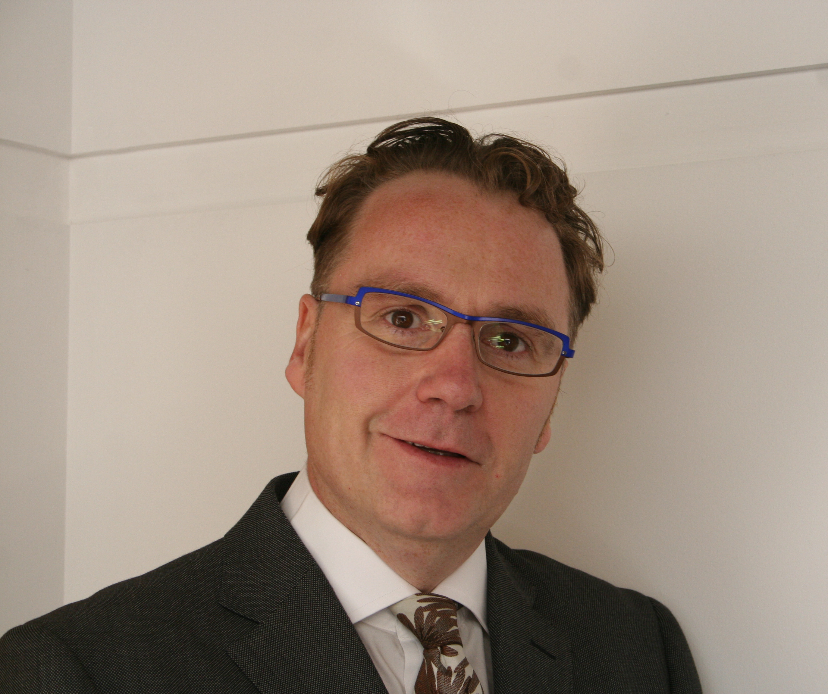
Greg Clark jest uznanym na arenie międzynarodowej autorytetem w dziedzinie rozwoju miast, inwestycji, strategii i globalizacji. Posiada 20-letnie doświadczenie w pracy
w jednostkach miejskich w Londynie oraz wielu innych miastach. Obecnie pełni funkcję głównego eksperta ds. rozwoju miast i regionów w rządowym brytyjskim Departamencie Wspólnot i Rozwoju Lokalnego, przewodniczącego Forum OECD ds. rozwoju strategii inwestycyjnych, profesora ds. miast-liderów w Cass Business School w Londynie, doradcy wielu światowych metropolii i korporacji oraz jest współpracownikiem Urban Land Institute.

Zakres prowadzonych przez niego ekspertyz obejmuje m.in.:
- narzędzia inwestycji miejskich i regionalnych – współpraca sektora publicznego i prywatnego,
- instytucje rozwoju miejskiego i regionalnego,
- marketing miast i regionów,
- strategie ekonomiczne w kreowaniu taktyki rozwoju metropolii i obszarów zurbanizowanych,
- opinie na temat współpracy światowych przedsiębiorstw i miasta na rzecz obustronnych korzyści,
- rozwój konkurencyjności i innowacyjności miast i regionów,
- przyszłość i przewodnictwo miast i regionów w czasach „globalnej wioski”.

Greg Clark wizytował i pracował w ponad 100 miastach na 5 kontynentach głównie w ramach 3 obszarów:
- Współpraca globalna,
- Myśl przywódcza w instytucjach,
- Współpraca światowych metropolii i korporacji.

W 1995 roku w ramach programu „Harkness Fellowships” spędził 18 miesięcy w Ameryce Północnej na zaproszenie Rządu Federalnego Stanów Zjednoczonych. Jako stypendysta Uniwersytetu Columbia w Nowym Jorku, doradzał w sprawach rozwoju miastom i regionom 12 obszarów metropolitalnych Ameryki Północnej. Będąc członkiem Europejskiej Rady Rozwoju Miejskiego w latach 1996 – 2000 nadzorował prace rozwoju i reorganizacji 24 europejskich metropolii. W 2005 roku dokonał przeglądu przekształceń 7 metropolii azjatyckich w ramach OECD. W 2004 roku prowadził szkolenia dla liderów rozwoju 9 południowoafrykańskich miast. Zajmował się analizą współpracy pomiędzy Londynem i Nowym Jorkiem, miast brytyjskich z hiszpańskimi, miast brytyjskich z kanadyjskimi oraz miast brytyjskich z chińskimi.

Jest autorem 4 książek, a także wielu raportów m.in. dla British Council, OECD, ULI, w tym:
- „Londyn i Nowy Jork w XXI wieku”,
- „Sukces Miasta: co mówią globalne wskaźniki?”,
- „Rozwój Miast Europejskich”,
- „Korzyści wydarzeń globalnych w rozwoju lokalnym”,
- „Strategie oraz narzędzia finansowe w rozwoju lokalnym”,
- „Miasta przyszłości”.

www: http://www.gregclark.net/

